|  |  |  |
| --- | --- | --- |
| **المملكة العربية السعودية.** |  |  |
| **وزارة التعليم.** |
| **إدارة تعليم** ................................ |
| **مكتب تعليم** .............................. |
| **مدرسة** .................................... |
| **اختبار ( منتصف الفصل ) الدراسي الثاني للعام الدراسي 1446هـ** | | |
| **الاسم :** ................................................................................................. | | |

**20**

|  |  |  |  |  |  |  |  |  |  |  |  |  |  |  |  |  |  |  |  |  |  |  |  |  |  |  |  |  |  |  |  |  |  |  |  |  |  |  |  |  |  |  |  |  |  |  |  |  |  |  |  |  |  |  |  |  |  |  |  |  |  |
| --- | --- | --- | --- | --- | --- | --- | --- | --- | --- | --- | --- | --- | --- | --- | --- | --- | --- | --- | --- | --- | --- | --- | --- | --- | --- | --- | --- | --- | --- | --- | --- | --- | --- | --- | --- | --- | --- | --- | --- | --- | --- | --- | --- | --- | --- | --- | --- | --- | --- | --- | --- | --- | --- | --- | --- | --- | --- | --- | --- | --- | --- |
| **السؤال الأول:**   |  |  |  |  |  | | --- | --- | --- | --- | --- | | **أ - نختار الإجابة الصحيحة لكل فقرة من الفقرات التالية:** | | | | | | 1 | **جزء من الأرض تعيش فيه المخلوقات الحية :** | | | | | الغلاف المائي | الغلاف الجوي | الغلاف الصخري | الغلاف الفلزي | | 2 | **سحابة عملاقة كبيرة شبه صفراء تخيم فوق المدينة** | | | | | الأوزون | الرياح | الضباب الدخاني | السحب | | 3 | **مقياس يستخدم في قوة الزلازل** | | | | | الكيلو | الأنيمومتر | أمبير | رختر | | 4 | **من الموارد غير المتجددة :** | | | | | النبات | الفحم | الحيوان | الشمس | | 5 | **من مصادر الماء العذب :** | | | | | البحار | الثلوج | المحيطات | جميع ماسبق | | 6 | **الرصيف القاري والمنحدر القاري من معالم :** | | | | | المحيط | اليابسة | الجبال | البحار |   **ب - نحدد طبقات الأرض على الرسم التالي :**  **( اللب الداخلي ـ اللب الخارجي**  **ــ الستار ـ القشرة الارضية )**  **السؤال الثاني:**  **أ - نضع المصطلح المناسب لكل عبارة :**  **( الزلازل ـ أحفورة – التعرية )** | | |
| 1 | **بقايا مخلوق كان يعيش في الماضي السحيق .** | ( ) |
| 2 | **عملية نقل التربة وفتات الصخور من مكان الى آخر .** | ( ) |
| 3 | **أهتزاز قشرة الارض .** | ( ) |

|  |  |  |  |  |
| --- | --- | --- | --- | --- |
| **ب ـ نحدد كلمة صح أو خطأ لكل فقرة من الفقرات الآتية:**  انتهت الأسئلة  معلم/ــة المادة: | | | | |
| 1 | **من ملوثات الهواء دخان المصانع.** | * صح | * خطأ | |
| 2 | **الوقود الأحفوري ينتج عن تحلل المخلوقات الحية وهو مورد غير متجدد.** | * صح | * خطأ | |
| 3 | **من العمليات المؤثرة في سطح الأرض الزلازل والبراكين .** | * صح | | * خطأ |
| 4 | **تسمح طبقة الأوزون وصول الأشعة الفوق بنفسجية الى سطح الأرض .** | * صح | | * خطأ |
| 5 | **من أهم عوامل التجوية الكيمائية الأنسان** | * صح | | * خطأ |
| 6 | **تسمى الصهارة عندما تصل الى سطح الارض لابة** | * صح | | * خطأ |

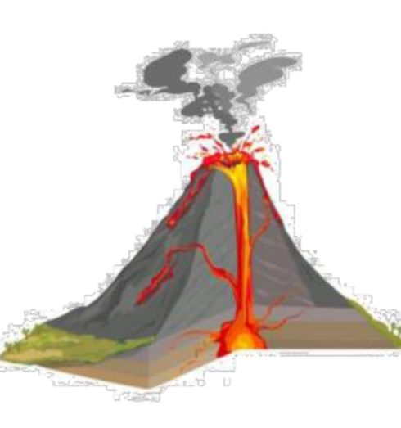

**ج - نصنف نوع البركان في الشكل التالي ؟**

**..................................................................................**

**انتهت الأسئلة ,,,,,,,,,**

**سكره الشمري**

**انتهت الأسئلة ,,,,,,,,,**

**سكره الشمري**